**建筑节能设计报告书**

公共建筑

甲类

|  |  |
| --- | --- |
| 工程名称 | 哈尔滨地方戏院改造项目 |
| 工程地点 | 黑龙江-哈尔滨 |
| 设计编号 | YB30007 |
| 建设单位 | 哈尔滨工业大学 |
| 设计单位 | 哈尔滨工业大学 |
| 设 计 人 |  |
| 校 对 人 |  |
| 审 核 人 |  |
| 设计日期 | 2021年1月2日 |



|  |  |
| --- | --- |
| 采用软件 | 节能设计BECS2020 |
| 软件版本 | 20200505(SP1) |
| 研发单位 | 北京绿建软件股份有限公司 |
| 正版授权码 | T15590861327 |

**目 录**

1 建筑概况 3

2 设计依据 3

3 建筑大样 4

4 工程材料 12

5 围护结构作法简要说明 13

6 体形系数 13

7 窗墙比 13

7.1 窗墙比 13

7.2 外窗表 14

8 天窗 15

8.1 天窗屋顶比 15

8.2 天窗类型 15

9 屋顶构造 15

9.1 屋顶构造一 15

10 外墙构造 16

10.1 外墙相关构造 16

10.1.1 老建筑外墙 16

10.1.2 3F外墙 16

10.1.3 3F外挡板 16

10.2 外墙主断面传热系数的修正系数ψ 17

10.3 外墙平均热工特性 17

11 外窗热工 18

11.1 外窗构造 18

11.2 平均传热系数 18

11.3 总体热工性能 20

12 规定性指标检查结论 20

# 建筑概况

|  |  |  |
| --- | --- | --- |
| 工程名称 | 哈尔滨地方戏院改造项目 | |
| 工程地点 | 黑龙江-哈尔滨 | |
| 地理位置 | 北纬：46.00° | 东经：126.61° |
| 建筑面积 | 地上5116㎡ 地下0㎡ | |
| 建筑层数 | 地上4 地下0 | |
| 建筑高度 | 13.4m | |
| 建筑（节能计算）体积 | 25047.49 | |
| 建筑（节能计算）外表面积 | 4918.76 | |
| 北向角度 | 76.9 | |
| 结构类型 |  | |
| 外墙太阳辐射吸收系数 | 0.75 | |
| 屋顶太阳辐射吸收系数 | 0.75 | |

# 设计依据

1. 《绿色建筑评价标准》GB/T 50378-2019

2. 《公共建筑节能设计标准》GB50189-2015

3. 《民用建筑热工设计规范》GB50176

4. 《建筑外门窗气密，水密，抗风压性能分级及检测方法》GB/T 7106-2008

5. 《建筑幕墙》GB/T 21086-2007

# 建筑大样



立面图例



1层平面



2层平面



3层平面



4层平面

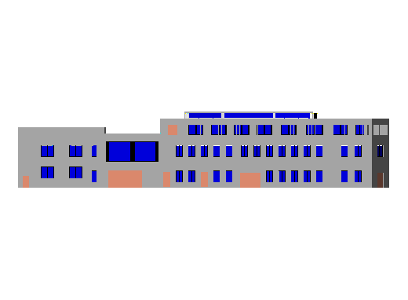

左视图

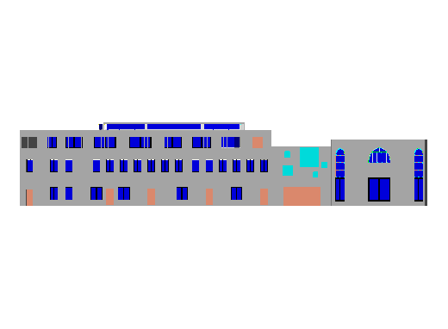

右视图

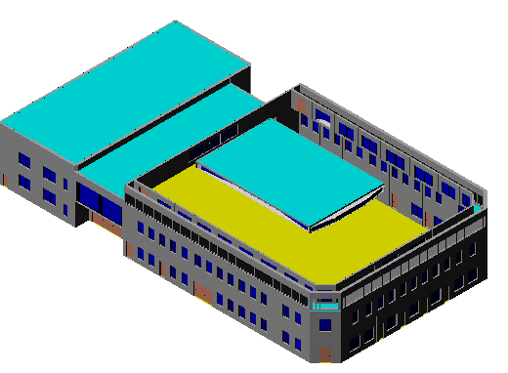

西南轴侧图

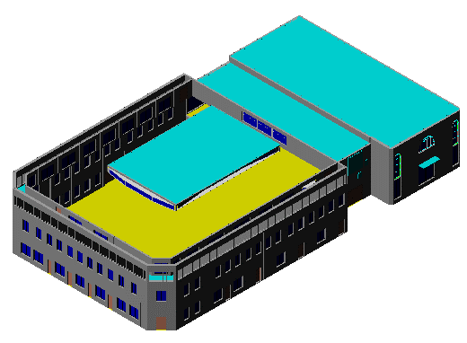

东南轴侧图

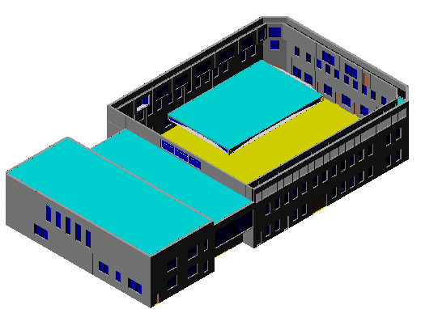

西北轴侧图

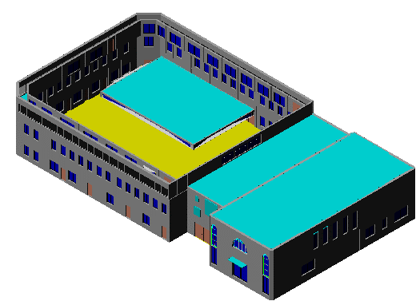

东北轴侧图

# 工程材料

|  |  |  |  |  |  |  |
| --- | --- | --- | --- | --- | --- | --- |
| 材料名称 | 导热系数λ | 蓄热系数S | 密度ρ | 比热容Cp | 蒸汽渗透系数u | 备注 |
| W/(m.K) | W/(㎡.K) | kg/m3 | J/(kg.K) | g/(m.h.kPa) |
| 水泥砂浆 | 0.930 | 11.370 | 1800.0 | 1050.0 | 0.0210 | 来源：《民用建筑热工设计规范》GB50176-2016 |
| 石灰砂浆 | 0.810 | 10.070 | 1600.0 | 1050.0 | 0.0443 | 来源：《民用建筑热工设计规范》GB50176-2016 |
| 钢筋混凝土 | 1.740 | 17.200 | 2500.0 | 920.0 | 0.0158 | 来源：《民用建筑热工设计规范》GB50176-2016 |
| 碎石、卵石混凝土(ρ=2300) | 1.510 | 15.360 | 2300.0 | 920.0 | 0.0173 | 来源：《民用建筑热工设计规范》GB50176-2016 |
| 加气混凝土、泡沫混凝土(ρ=700) | 0.180 | 3.100 | 700.0 | 1050.0 | 0.0998 | 来源：《民用建筑热工设计规范》GB50176-2016 |
| 重砂浆砌筑粘土砖砌体 | 0.810 | 10.630 | 1800.0 | 1050.0 | 0.1050 |  |
| 岩棉板 | 0.054 | 0.578 | 100.0 | 850.0 | 0.0000 |  |
| 找坡层 | － | － | － | － | － |  |
| 混凝土多孔砖(190八孔砖） | 0.620 | 5.480 | 1450.0 | 459.3 | 0.0010 |  |
| 空气层 | 6.121 | 0.671 | 1.0 | 1010.0 | 0.0000 |  |
| 玻璃纤维网络布 | － | － | － | － | － |  |
| 专用饰面砂浆与涂料 | － | － | － | － | － |  |
| 胶合板 | 0.170 | 4.570 | 600.0 | 2510.0 | 0.0225 | 《黑龙江省居住建筑节能设计标准》DB23/ 1270-2019（表H.0.1常用建筑材料物理性能计算参数） |
| GRC外挂板 | － | － | － | － | － |  |
| 承重混凝土空心砌块 | 0.950 | 8.430 | 1450.0 | 709.4 | 0.0000 |  |
| 刚性或块体保护层 | － | － | － | － | － |  |
| 挤塑聚苯板 | 0.033 | 0.347 | 28.0 | 1790.0 | 0.0000 |  |
| 防水层（1） | － | － | － | － | － |  |
| （夏季）垂直空气间层（δ=60） | 0.135 | 0.109 | 1.2 | 1005.0 | 0.0000 | 选此材料时厚度设定为50mm |
| 挤塑聚苯板(ρ=25-32) | 0.030 | 0.320 | 28.5 | 1647.0 | 0.0000 |  |

# 围护结构作法简要说明

**1. 屋顶构造：**屋顶构造一：（由上到下）

刚性或块体保护层 20mm＋挤塑聚苯板 120mm＋防水层（1） 20mm＋（夏季）垂直空气间层（δ=60） 20mm＋找坡层 20mm＋混凝土多孔砖(190八孔砖） 120mm

**2. 外墙构造：**

（1） 老建筑外墙：（由外到内）

水泥砂浆 20mm＋重砂浆砌筑粘土砖砌体 490mm＋水泥砂浆 20mm＋岩棉板 160mm＋玻璃纤维网络布 5mm＋专用饰面砂浆与涂料 10mm

（2） 3F外墙：（由外到内）

GRC外挂板 10mm＋空气层 50mm＋岩棉板 160mm＋承重混凝土空心砌块 190mm＋石灰砂浆 20mm

（3） 3F外挡板：（由外到内）

胶合板 600mm

**3. 外窗：**隔热金属框+中空玻璃（6mm中透光Low-E+12mm氩气+6mm透明）：

传热系数2.300W/m^2.K，自身遮阳系数0.500

**4. 天窗：**隔热金属框+中空玻璃（6mm中透光Low-E+12mm氩气+6mm透明）：

传热系数1.800W/m^2.K，自身遮阳系数0.465

# 体形系数

|  |  |
| --- | --- |
| 外表面积 | 4918.76 |
| 建筑体积 | 25047.49 |
| 体形系数 | 0.20 |

# 窗墙比

## 窗墙比

|  |  |  |  |  |
| --- | --- | --- | --- | --- |
| 朝向 | 立面 | 窗面积(㎡) | 墙面积(㎡) | 窗墙比 |
| 南向 | 南-默认立面 | 82.86 | 514.44 | 0.16 |
| 北向 | 北-默认立面 | 77.79 | 610.99 | 0.13 |
| 东向 | 东-默认立面 | 188.62 | 908.78 | 0.21 |
| 西向 | 西-默认立面 | 186.81 | 901.83 | 0.21 |

## 外窗表

|  |  |  |  |  |  |  |  |
| --- | --- | --- | --- | --- | --- | --- | --- |
| 朝向 | 立面 | 编号 | 尺寸 | 楼层 | 数量 | 单个面积 （㎡） | 合计面积 （㎡） |
| 南向 | 南-默认立面 82.86 | C1221 | 1.20×2.10 | 2 | 11 | 2.52 | 27.72 |
| C14609 | 14.60×0.90 | 4 | 1 | 13.14 | 13.14 |
| C2021 | 2.00×2.10 | 1 | 7 | 4.20 | 29.40 |
| C3021 | 3.00×2.10 | 3 | 2 | 6.30 | 12.60 |
| 北向 | 北-默认立面 77.79 | C1221 | 1.20×2.10 | 1 | 1 | 2.52 | 2.52 |
| C1236 | 1.20×3.60 | 2 | 5 | 4.32 | 21.60 |
| C14609 | 14.60×0.90 | 4 | 1 | 13.14 | 13.14 |
| C2121 | 2.10×2.10 | 3 | 1 | 4.41 | 4.41 |
| C2421 | 2.40×2.10 | 1 | 1 | 5.04 | 5.04 |
| C3018 | 9.80×1.80 | 3 | 1 | 17.64 | 17.64 |
| C3221 | 3.20×2.10 | 1 | 2 | 6.72 | 13.44 |
| 东向 | 东-默认立面 188.62 | C0707C | 0.75×0.75 | 2 | 3 | 0.56 | 1.69 |
| C1221 | 1.20×2.10 | 1~2 | 17 | 2.52 | 42.84 |
| C1515 | 1.50×3.75 | 1 | 2 | 5.63 | 11.25 |
| C1515 | 1.50×1.50 | 2 | 1 | 2.25 | 2.25 |
| C1547B | 1.50×4.51 | 2 | 2 | 6.76 | 13.52 |
| C1621 | 1.60×2.10 | 2 | 1 | 3.36 | 3.36 |
| C1621 | 1.60×2.10 | 3 | 1 | 3.36 | 3.36 |
| C1821 | 1.80×2.10 | 1 | 2 | 3.78 | 7.56 |
| C2021 | 2.00×2.10 | 1 | 2 | 4.20 | 8.40 |
| C2121 | 2.10×2.10 | 3 | 1 | 4.41 | 4.41 |
| C22309 | 22.36×0.90 | 4 | 1 | 20.12 | 20.12 |
| C2721 | 2.70×2.10 | 3 | 6 | 5.67 | 34.02 |
| C3001B | 3.00×0.15 | 3 | 1 | 0.45 | 0.45 |
| C3021 | 3.00×2.10 | 3 | 1 | 6.30 | 6.30 |
| C3028B | 3.00×2.85 | 2 | 1 | 8.55 | 8.55 |
| C3625 | 3.60×1.96 | 2 | 1 | 7.04 | 7.04 |
| C3637B | 3.60×3.75 | 1 | 1 | 13.50 | 13.50 |
| 西向 | 西-默认立面 186.81 | C0921 | 0.90×2.10 | 1~2 | 2 | 1.89 | 3.78 |
| C1221 | 1.20×2.10 | 1~2 | 25 | 2.52 | 63.00 |
| C1221 | 9.26×3.60 | 2 | 1 | 33.34 | 33.34 |
| C1621 | 1.60×2.10 | 2 | 1 | 3.36 | 3.36 |
| C1621 | 1.60×2.10 | 3 | 1 | 3.36 | 3.36 |
| C22309 | 22.36×0.90 | 4 | 1 | 20.12 | 20.12 |
| C2421 | 2.40×2.10 | 1~2 | 4 | 5.04 | 20.16 |
| C2721 | 2.70×2.10 | 3 | 1 | 5.67 | 5.67 |
| C3021 | 3.00×2.10 | 3 | 3 | 6.30 | 18.90 |
| C3621 | 3.60×2.10 | 3 | 2 | 7.56 | 15.12 |

# 天窗

## 天窗屋顶比

|  |  |  |  |  |
| --- | --- | --- | --- | --- |
| 房间 | 天窗编号 | 天窗面积（㎡） | 屋顶面积（㎡） | 面积比 |
| 4001 | 0, | 326.39 | 333.82 | 0.98 |
| 整栋建筑 | | 326.39 | 2222.88 | 0.15 |

## 天窗类型

|  |  |  |  |  |  |
| --- | --- | --- | --- | --- | --- |
| 序号 | 构造名称 | 构造编号 | 传热系数 | 自遮阳系数 | 备注 |
| 1 | 隔热金属框+中空玻璃（6mm中透光Low-E+12mm氩气+6mm透明） | 66 | 1.80 | 0.47 | 《全国民用建筑工程设计技术措施节能篇》 |
| 平均 | |  | 1.80 | 0.47 |  |
| 标准依据 | | 《绿色建筑评价标准》GB/T 50378-2019第7.2.4条、《公共建筑节能设计标准》GB50189-2015第3.3.1条 | | | |
| 标准要求 | | K≤2.1 | | | |
| 结论 | | 满足 | | | |

# 屋顶构造

## 屋顶构造一

|  |  |  |  |  |  |  |
| --- | --- | --- | --- | --- | --- | --- |
| 材料名称 （由上到下） | 厚度δ | 导热系数λ | 蓄热系数S | 修正系数 | 热阻R | 热惰性指标 |
| (mm) | W/(m.K) | W/(㎡.K) | α | (㎡K)/W | D=R*S |
| 刚性或块体保护层 | 20 | － | － | － | － | － |
| 挤塑聚苯板 | 120 | 0.033 | 0.347 | 1.14 | 3.190 | 1.262 |
| 防水层（1） | 20 | － | － | － | － | － |
| （夏季）垂直空气间层（δ=60） | 20 | 0.135 | 0.109 | 1.00 | 0.148 | 0.016 |
| 找坡层 | 20 | － | － | － | － | － |
| 混凝土多孔砖(190八孔砖） | 120 | 0.620 | 5.480 | 1.00 | 0.194 | 1.061 |
| 各层之和∑ | 320 | － | － | － | 3.531 | 2.339 |
| 外表面太阳辐射吸收系数 | 0.75 | | | | | |
| 传热系数K=1/(0.15+∑R) | 0.27 | | | | | |
| 数据来源 | 黑龙江居住DB23-T120-2001附录D | | | | | |
| 标准依据 | 《绿色建筑评价标准》GB/T 50378-2019第7.2.4条、《公共建筑节能设计标准》GB50189-2015第3.3.1条 | | | | | |
| 标准要求 | K≤0.27,S≤0.3或K≤0.24,0.3<S≤0.50 | | | | | |
| 结论 | 满足 | | | | | |

# 外墙构造

## 外墙相关构造

### 老建筑外墙

|  |  |  |  |  |  |  |
| --- | --- | --- | --- | --- | --- | --- |
| 材料名称 （由外到内） | 厚度δ | 导热系数λ | 蓄热系数S | 修正系数 | 热阻R | 热惰性指标 |
| (mm) | W/(m.K) | W/(㎡.K) | α | (㎡K)/W | D=R*S |
| 水泥砂浆 | 20 | 0.930 | 11.370 | 1.00 | 0.022 | 0.245 |
| 重砂浆砌筑粘土砖砌体 | 490 | 0.810 | 10.630 | 1.00 | 0.605 | 6.430 |
| 水泥砂浆 | 20 | 0.930 | 11.370 | 1.00 | 0.022 | 0.245 |
| 岩棉板 | 160 | 0.054 | 0.578 | 1.00 | 2.963 | 1.713 |
| 玻璃纤维网络布 | 5 | － | － | － | － | － |
| 专用饰面砂浆与涂料 | 10 | － | － | － | － | － |
| 各层之和∑ | 705 | － | － | － | 3.611 | 8.632 |
| 外表面太阳辐射吸收系数 | 0.75 | | | | | |
| 传热系数K=1/(0.15+∑R) | 0.27 | | | | | |
| 数据来源 | 黑龙江居住DB23-T120-2001附录D | | | | | |

### 3F外墙

|  |  |  |  |  |  |  |
| --- | --- | --- | --- | --- | --- | --- |
| 材料名称 （由外到内） | 厚度δ | 导热系数λ | 蓄热系数S | 修正系数 | 热阻R | 热惰性指标 |
| (mm) | W/(m.K) | W/(㎡.K) | α | (㎡K)/W | D=R*S |
| GRC外挂板 | 10 | － | － | － | － | － |
| 空气层 | 50 | 6.121 | 0.671 | 1.00 | 0.008 | 0.005 |
| 岩棉板 | 160 | 0.054 | 0.578 | 1.00 | 2.963 | 1.713 |
| 承重混凝土空心砌块 | 190 | 0.950 | 8.430 | 1.00 | 0.200 | 1.686 |
| 石灰砂浆 | 20 | 0.810 | 10.070 | 1.00 | 0.025 | 0.249 |
| 各层之和∑ | 430 | － | － | － | 3.196 | 3.653 |
| 外表面太阳辐射吸收系数 | 0.75 | | | | | |
| 传热系数K=1/(0.15+∑R) | 0.30 | | | | | |
| 数据来源 | 哈尔滨地区实施细则附录B | | | | | |

### 3F外挡板

|  |  |  |  |  |  |  |
| --- | --- | --- | --- | --- | --- | --- |
| 材料名称 （由外到内） | 厚度δ | 导热系数λ | 蓄热系数S | 修正系数 | 热阻R | 热惰性指标 |
| (mm) | W/(m.K) | W/(㎡.K) | α | (㎡K)/W | D=R*S |
| 胶合板 | 600 | 0.170 | 4.570 | 1.00 | 3.529 | 16.129 |
| 各层之和∑ | 600 | － | － | － | 3.529 | 16.129 |
| 外表面太阳辐射吸收系数 | 0.75 | | | | | |
| 传热系数K=1/(0.15+∑R) | 0.27 | | | | | |

## 外墙主断面传热系数的修正系数ψ

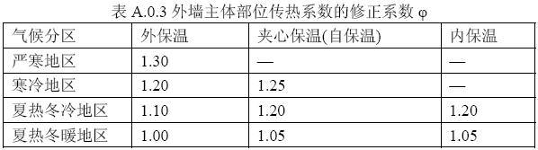

## 外墙平均热工特性

1.　南向

|  |  |  |  |  |  |  |
| --- | --- | --- | --- | --- | --- | --- |
| 构造名称 | 构件类型 | 面积(㎡) | 面积所占比例 | 传热系数K W / (㎡K) | 热惰性指标D | 太阳辐射吸收系数 |
| 老建筑外墙 | 主墙体 | 249.38 | 0.595 | 0.27 | 8.63 | 0.75 |
| 3F外挡板 | 主墙体 | 92.80 | 0.221 | 0.27 | 16.13 | 0.75 |
| 3F外墙 | 主墙体 | 76.92 | 0.184 | 0.30 | 3.65 | 0.75 |
| 合计 |  | 419.10 | 1.000 | 0.27 | 9.38 | 0.75 |
| 考虑线性热桥后K | 0.27 × 1.30 = 0.36 | | | | | |

2.　北向

|  |  |  |  |  |  |  |
| --- | --- | --- | --- | --- | --- | --- |
| 构造名称 | 构件类型 | 面积(㎡) | 面积所占比例 | 传热系数K W / (㎡K) | 热惰性指标D | 太阳辐射吸收系数 |
| 老建筑外墙 | 主墙体 | 378.76 | 0.710 | 0.27 | 8.63 | 0.75 |
| 3F外墙 | 主墙体 | 154.44 | 0.290 | 0.30 | 3.65 | 0.75 |
| 合计 |  | 533.20 | 1.000 | 0.28 | 7.19 | 0.75 |
| 考虑线性热桥后K | 0.28 × 1.30 = 0.36 | | | | | |

3.　东向

|  |  |  |  |  |  |  |
| --- | --- | --- | --- | --- | --- | --- |
| 构造名称 | 构件类型 | 面积(㎡) | 面积所占比例 | 传热系数K W / (㎡K) | 热惰性指标D | 太阳辐射吸收系数 |
| 老建筑外墙 | 主墙体 | 405.11 | 0.595 | 0.27 | 8.63 | 0.75 |
| 3F外墙 | 主墙体 | 143.43 | 0.211 | 0.30 | 3.65 | 0.75 |
| 3F外挡板 | 主墙体 | 132.30 | 0.194 | 0.27 | 16.13 | 0.75 |
| 合计 |  | 680.84 | 1.000 | 0.27 | 9.04 | 0.75 |
| 考虑线性热桥后K | 0.27 × 1.30 = 0.36 | | | | | |

4.　西向

|  |  |  |  |  |  |  |
| --- | --- | --- | --- | --- | --- | --- |
| 构造名称 | 构件类型 | 面积(㎡) | 面积所占比例 | 传热系数K W / (㎡K) | 热惰性指标D | 太阳辐射吸收系数 |
| 老建筑外墙 | 主墙体 | 430.14 | 0.642 | 0.27 | 8.63 | 0.75 |
| 3F外挡板 | 主墙体 | 132.30 | 0.197 | 0.27 | 16.13 | 0.75 |
| 3F外墙 | 主墙体 | 108.04 | 0.161 | 0.30 | 3.65 | 0.75 |
| 合计 |  | 670.48 | 1.000 | 0.27 | 9.31 | 0.75 |
| 考虑线性热桥后K | 0.27 × 1.30 = 0.35 | | | | | |

5.　总体

|  |  |  |  |  |  |  |
| --- | --- | --- | --- | --- | --- | --- |
| 构造名称 | 构件类型 | 面积(㎡) | 面积所占比例 | 传热系数K W / (㎡K) | 热惰性指标D | 太阳辐射吸收系数 |
| 老建筑外墙 | 主墙体 | 1463.39 | 0.635 | 0.27 | 8.63 | 0.75 |
| 3F外墙 | 主墙体 | 482.83 | 0.210 | 0.30 | 3.65 | 0.75 |
| 3F外挡板 | 主墙体 | 357.40 | 0.155 | 0.27 | 16.13 | 0.75 |
| 合计 |  | 2303.62 | 1.000 | 0.27 | 8.75 | 0.75 |
| 考虑线性热桥后K | 0.27 × 1.30 = 0.36 | | | | | |
| 标准依据 | 《绿色建筑评价标准》GB/T 50378-2019第7.2.4条、《公共建筑节能设计标准》GB50189-2015第3.3.1条 | | | | | |
| 标准要求 | K≤0.36,S≤0.30或K≤0.33,0.30<S≤0.50 | | | | | |
| 结论 | 满足 | | | | | |

# 外窗热工

## 外窗构造

|  |  |  |  |  |  |  |
| --- | --- | --- | --- | --- | --- | --- |
| 序号 | 构造名称 | 构造编号 | 传热系数 | 太阳得热系数 | 可见光透射比 | 备注 |
| 1 | 隔热金属框+中空玻璃（6mm中透光Low-E+12mm氩气+6mm透明） | 18 | 2.30 | 0.44 | 0.800 | 《全国民用建筑工程设计技术措施节能篇》 |

## 平均传热系数

1. 南向：

南-默认立面

|  |  |  |  |  |  |  |  |
| --- | --- | --- | --- | --- | --- | --- | --- |
| 序号 | 门窗编号 | 楼层 | 数量 | 单个面积（㎡） | 总面积（㎡） | 构造编号 | 传热系数 |
| 1 | C1221 | 2 | 11 | 2.520 | 27.720 | 18 | 2.300 |
| 2 | C14609 | 4 | 1 | 13.140 | 13.140 | 18 | 2.300 |
| 3 | C2021 | 1 | 7 | 4.200 | 29.400 | 18 | 2.300 |
| 4 | C3021 | 3 | 2 | 6.300 | 12.600 | 18 | 2.300 |
| 立面总面积(㎡) | | | 82.860 | 立面平均传热系数 | | | 2.300 |

2. 北向：

北-默认立面

|  |  |  |  |  |  |  |  |
| --- | --- | --- | --- | --- | --- | --- | --- |
| 序号 | 门窗编号 | 楼层 | 数量 | 单个面积（㎡） | 总面积（㎡） | 构造编号 | 传热系数 |
| 1 | C1221 | 1 | 1 | 2.520 | 2.520 | 18 | 2.300 |
| 2 | C1236 | 2 | 5 | 4.320 | 21.600 | 18 | 2.300 |
| 3 | C14609 | 4 | 1 | 13.140 | 13.140 | 18 | 2.300 |
| 4 | C2121 | 3 | 1 | 4.410 | 4.410 | 18 | 2.300 |
| 5 | C2421 | 1 | 1 | 5.040 | 5.040 | 18 | 2.300 |
| 6 | C3018 | 3 | 1 | 17.640 | 17.640 | 18 | 2.300 |
| 7 | C3221 | 1 | 2 | 6.720 | 13.440 | 18 | 2.300 |
| 立面总面积(㎡) | | | 77.790 | 立面平均传热系数 | | | 2.300 |

3. 东向：

东-默认立面

|  |  |  |  |  |  |  |  |
| --- | --- | --- | --- | --- | --- | --- | --- |
| 序号 | 门窗编号 | 楼层 | 数量 | 单个面积（㎡） | 总面积（㎡） | 构造编号 | 传热系数 |
| 1 | C0707C | 2 | 3 | 0.563 | 1.688 | 18 | 2.300 |
| 2 | C1221 | 1~2 | 17 | 2.520 | 42.840 | 18 | 2.300 |
| 3 | C1515 | 1 | 2 | 5.625 | 11.250 | 18 | 2.300 |
| 4 | C1515 | 2 | 1 | 2.250 | 2.250 | 18 | 2.300 |
| 5 | C1547B | 2 | 2 | 6.760 | 13.520 | 18 | 2.300 |
| 6 | C1621 | 2 | 1 | 3.360 | 3.360 | 18 | 2.300 |
| 7 | C1621 | 3 | 1 | 3.360 | 3.360 | 18 | 2.300 |
| 8 | C1821 | 1 | 2 | 3.780 | 7.560 | 18 | 2.300 |
| 9 | C2021 | 1 | 2 | 4.200 | 8.400 | 18 | 2.300 |
| 10 | C2121 | 3 | 1 | 4.410 | 4.410 | 18 | 2.300 |
| 11 | C22309 | 4 | 1 | 20.120 | 20.120 | 18 | 2.300 |
| 12 | C2721 | 3 | 6 | 5.670 | 34.020 | 18 | 2.300 |
| 13 | C3001B | 3 | 1 | 0.450 | 0.450 | 18 | 2.300 |
| 14 | C3021 | 3 | 1 | 6.300 | 6.300 | 18 | 2.300 |
| 15 | C3028B | 2 | 1 | 8.550 | 8.550 | 18 | 2.300 |
| 16 | C3625 | 2 | 1 | 7.042 | 7.042 | 18 | 2.300 |
| 17 | C3637B | 1 | 1 | 13.500 | 13.500 | 18 | 2.300 |
| 立面总面积(㎡) | | | 188.619 | 立面平均传热系数 | | | 2.300 |

4. 西向：

西-默认立面

|  |  |  |  |  |  |  |  |
| --- | --- | --- | --- | --- | --- | --- | --- |
| 序号 | 门窗编号 | 楼层 | 数量 | 单个面积（㎡） | 总面积（㎡） | 构造编号 | 传热系数 |
| 1 | C0921 | 1~2 | 2 | 1.890 | 3.780 | 18 | 2.300 |
| 2 | C1221 | 1~2 | 25 | 2.520 | 63.000 | 18 | 2.300 |
| 3 | C1221 | 2 | 1 | 33.336 | 33.336 | 18 | 2.300 |
| 4 | C1621 | 2 | 1 | 3.360 | 3.360 | 18 | 2.300 |
| 5 | C1621 | 3 | 1 | 3.360 | 3.360 | 18 | 2.300 |
| 6 | C22309 | 4 | 1 | 20.120 | 20.120 | 18 | 2.300 |
| 7 | C2421 | 1~2 | 4 | 5.040 | 20.160 | 18 | 2.300 |
| 8 | C2721 | 3 | 1 | 5.670 | 5.670 | 18 | 2.300 |
| 9 | C3021 | 3 | 3 | 6.300 | 18.900 | 18 | 2.300 |
| 10 | C3621 | 3 | 2 | 7.560 | 15.120 | 18 | 2.300 |
| 立面总面积(㎡) | | | 186.806 | 立面平均传热系数 | | | 2.300 |

## 总体热工性能

|  |  |  |  |  |  |  |  |
| --- | --- | --- | --- | --- | --- | --- | --- |
| 朝向 | 立面 | 面积 | 传热系数 | 综合太阳得热系数 | 窗墙比 | 标准要求 | 结论 |
| 南向 | 南-默认立面 | 82.86 | 2.30 | 0.34 | 0.16 | K≤2.60 | 满足 |
| 北向 | 北-默认立面 | 77.79 | 2.30 | 0.37 | 0.13 | K≤2.60 | 满足 |
| 东向 | 东-默认立面 | 188.62 | 2.30 | 0.35 | 0.21 | K≤2.40 | 满足 |
| 西向 | 西-默认立面 | 186.81 | 2.30 | 0.37 | 0.21 | K≤2.40 | 满足 |
| 综合平均 |  | 536.07 | 2.30 | 0.36 | 0.18 |  |  |
| 标准依据 | 《绿色建筑评价标准》GB/T 50378-2019第7.2.4条、《公共建筑节能设计标准》GB50189-2015第3.3.1条 | | | | | | |
| 标准要求 | 外窗传热系数比《公共建筑节能设计标准》GB50189-2015表3.3.1-1的要求提升5% | | | | | | |
| 结论 | 满足 | | | | | | |

注：本表所统计的外窗包含凸窗。

# 规定性指标检查结论

|  |  |  |
| --- | --- | --- |
| 序号 | 检查项 | 结论 |
| 1 | 天窗类型 | 满足 |
| 2 | 屋顶构造 | 满足 |
| 3 | 外墙构造 | 满足 |
| 4 | 外窗热工 | 满足 |
| 结论 | | 满足 |

□说明：本工程围护结构热工性能**满足**比《公共建筑节能设计标准》GB50189-2015的规定提高5%的要求，得5分。